Уважаемые родители, мы предлагаем Вам игровые задания по теме недели «Здравствуй, детский сад!», которые вы можете выполнить с детьми дома.

Чем можно заняться с ребенком дома:
- показывать и называть реальные предметы ближайшего окружения;
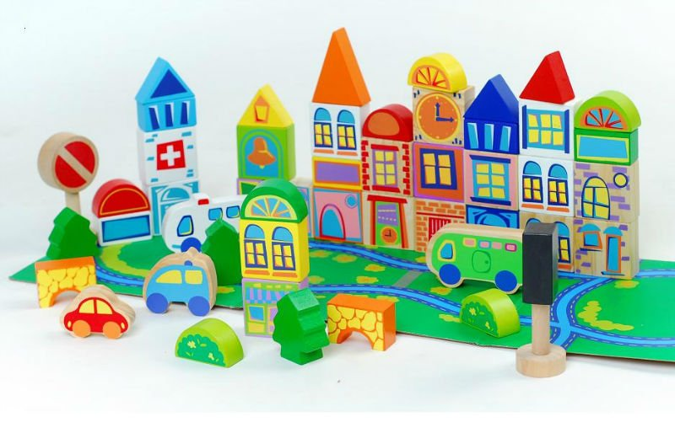

- привлекать ребенка к выполнению простейших трудовых поручений;
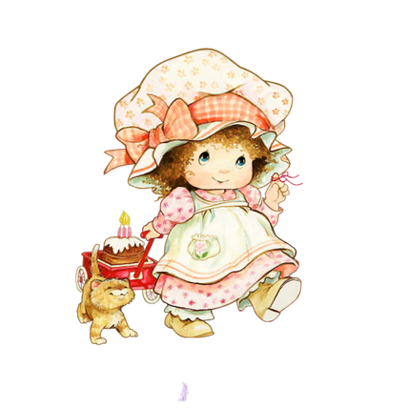

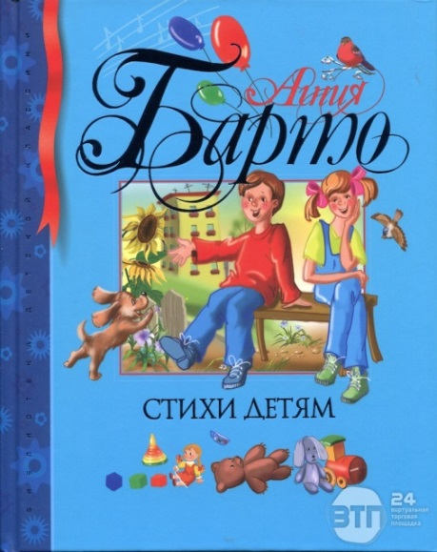- почитать с ребенком дома народные потешки, книги К.Чуковского, А.Барто;

- познакомиться с правилами поведения в детском саду для обсуждения их с ребенком дома;
- познакомиться с картотекой потешек и стихов для семейных игр и прогулок.
  - Выучите вместе с детьми

  - «Детский сад»

  - Детский сад, Детский сад
  - Почему так говорят?
  - Мы ведь не осинки
  - Мы ведь не рябинки.
  - Саши, Тани, Мишеньки-
  - Это же не вишенки.
  - Товаров В.

Работаем в соответствии с законодательством вместе:
«Всоответствии со статьей 63 «Семейного Кодекса Российской Федерации» статьей 44 Федерального закона «Об образовании в Российской Федерации» Родитель несет ответственность за воспитание и развитие своих детей, обязан заботиться о здоровье, физическом, психологическом, духовном и нравственном развитии своих детей».
Договор «Об образовании» между МБДОУ№27 и родителями
«Родители (законные представители) несовершеннолетних обучающихся имеют преимущественное право на обучение и воспитание детей перед всеми другими лицами. Они обязаны заложить основы физического, нравственного и интеллектуального развития личности ребенка».
П.1, Статья 44 Федерального закона «Об образовании в Российской Федерации"

Плодотворного сотрудничества!
МУНИЦИПАЛЬНОЕ БЮДЖЕТНОЕ ДОШКОЛЬНОЕ ОБРАЗОВАТЕЛЬНОЕ УЧРЕЖДЕНИЕ
«Детский сад общеразвивающего вида №27»

ПАМЯТКА ДЛЯ РОДИТЕЛЕЙ
по образовательной теме недели
«Здравствуй, детский сад!»
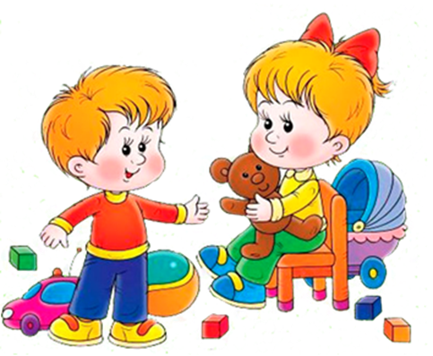
Составили:
Карымова Ирина Равилевна,
Мочалина Галина Павловна,
воспитатели группы №1
2-3 года
2017г.

